CH 8.A 18. 5. 2020

Pozdrav všem.
Děkuji za zaslané práce na téma oxidy.
Stále nemám od všech zaslané práce. Kdo ještě neposlal, pošle☺. Děkuji.

Dalším tématem jsou hydroxidy.

Podívejte se na videa: https://www.youtube.com/watch?v=4MdlEamX5xI
https://www.youtube.com/watch?v=uT5_n7e1w9I

1/ přečíst uč. str. 101 – 102
2/ zápis opsat do sešitu

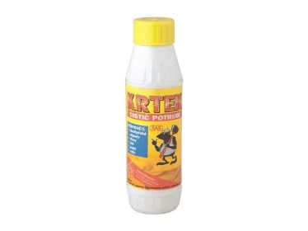
Hydroxidy

- tříprvkové sloučeniny
- obsahují hydroxidovou skupinu OH⁻ navázanou na kationt kovu
- náboj OH⁻ skupiny je -I
- žíravé látky
- rozpuštěné ve vodě = louhy

Zástupci
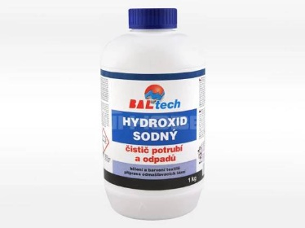
- *hydroxid sodný NaOH, hydroxid draselný KOH
- bílé pecičky
- váže na sebe vzdušnou vlhkost
- použití:…………………..

- *hydroxid vápenatý Ca (OH)₂

- bílý prášek
- říká se mu ……………. vápno
- použití:……………………………

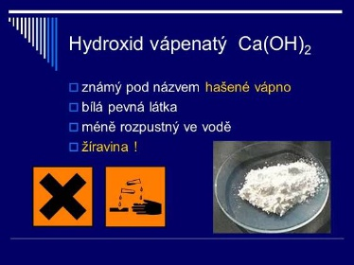

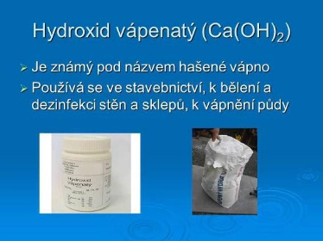

- *hydroxid amonný (NH₄)OH
- výskyt:………………………….

Pokud si pozorně prohlédnete videa či se podíváte do knížky, doplníte bez problémů použití a výskyt látek.

Opsaný a doplněný zápis s váhou 1 nafoťte a zašlete na mail: rosulkova.l@seznam.cz
Do předmětu: CH 8.A, příjmení, hydroxidy.

Zdraví Němcová.

